第十六次课：大爆炸宇宙学
学习引导

宇宙学，源自于人类最朴素的宇宙观，是对大自然一切存在所共同分享的一个居住环境的自我认知。从托勒密的地心说，到哥白尼的日心说、开普勒的行星三大定律，人类对宇宙的认识逐步深化。特别的，牛顿于1687年发表了巨著《自然哲学的数学原理》，为人类揭开了万有引力的面纱，并让人们可以通过物理法则去认识天体运转的复杂规律。
爱因斯坦于1915年提出了广义相对论，引力被解释为宇宙时空的弯曲，而
这一时空背景下所有的物体都遵循着测地线的统一法则。紧接着，爱因斯坦将广义相对论应用到了宇宙演化规律的研究。
1929年美国天文学家哈勃发现星系的红移与星系间的距离成正比的定律并推导出星系在相互退行的膨胀论。基于此，20世纪40年代，伽莫夫等人建立起了热大爆炸宇宙学说，描述了我们的宇宙创生于一个时空奇点的大爆炸。
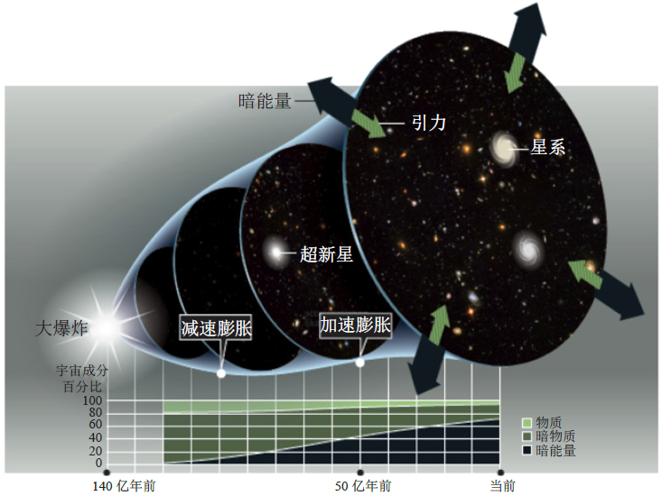
虽然热大爆炸宇宙学说所描述的宇宙热膨胀演化历史已经深入人心，这一理念不仅在宇宙学家中被广泛接受，也被应用到基础物理的其他方面，例如粒子物理。但笼罩在热大爆炸宇宙学说上仍然有两朵“乌云”：暗物质与暗能量。
基于爱因斯坦提出的广义相对论，热大爆炸宇宙学说和宇宙学扰动理论结合在一起，给出了一个仅仅含有六个基本参数的宇宙学模型，被称之为和谐宇宙模型，被普遍认为是宇宙学框架下的标准模型。

一、主要问题
1. 哈勃定律。
2. 大爆炸宇宙模型。
3. 宇宙微波背景辐射。
4. 暗物质与暗能量。
二、预习阅读导引
1. 课本第221-237页
2. 宇宙的起源和命运
（阅读材料：节选自 霍金：《时间简史》第144-181页）
第十六次课：大爆炸宇宙学 课后作业
姓名 | 陈扬 | 组别 | 6 |  | 序号 | 6
上课日期 | 周一910 | 上课地点 | 5201 |  | 专业  年级 | 17计算机
学号 | 17150011001 | 学院 | 法政学院 |  | 专业  年级 | 17计算机
一、反思日志
描述今日课程学习的内容 |  |  |  | 反思与自我提问
1.哈勃定律：哈勃定律可以由牛顿第一定律推导而来。星系相对于地球匀速直线运动，v=hr=s/t，令r=s，当r极大时，h是时间的倒数，其变化趋近于无穷小，此时可以把h视作常数。t是宇宙的年龄。相同的t下，越远越快，反之越快越远。  1929年，E.P.哈勃发现河外星系视向退行速度v与距离d成正比，即距离越远，视向速度越大。  哈勃定律是物理宇宙论的陈述：来自遥远星系光线的红移与他们的距离成正比。这条定律是哈勃和米尔顿·修默生在接近十年的观测之后，于1929年首先公式化的。它被认为是在扩展空间范例上的第一个观察依据，和今天经常被援引作为支持大爆炸宇宙学的一个重要证据。这个常数的最佳数值是在2003年使用人造卫星威尔金森微波各向异性探测器(WMAP)测得的，数值为71 ± 4 km s-1 Mpc-1。在2006年的资料，图中对应的是77 km s-1 Mpc-1。  在宇宙学研究中，哈勃定律成为宇宙膨胀理论的基础。但哈勃定律中的速度和距离均是间接观测得到的量。速度——距离关系和速度——视星等关系，是建立在观测红移——视星等关系及一些理论假设前提上的。哈勃定律原来由对正常星系观测而得，现已应用到类星体或其他特殊星系上。哈勃定律通常被用来推算遥远星系的距离。  2.大爆炸宇宙模型：“大爆炸宇宙论”（The Big Bang Theory）认为：宇宙是由一个致密炽热的奇点于137亿年前一次大爆炸后膨胀形成的。1927年，比利时天文学家和宇宙学家勒梅特（Georges Lemaître）首次提出了宇宙大爆炸假说。1929年，美国天文学家哈勃根据假说提出星系的红移量与星系间的距离成正比的哈勃定律，并推导出星系都在互相远离的宇宙膨胀说。  现代宇宙学中最有影响的一种学说。它的主要观点是认为宇宙曾有一段从热到冷的演化史。在这个时期里，宇宙体系在不断地膨胀，使物质密度从密到稀地演化，如同一次规模巨大的爆炸。该理论的创始人之一是伽莫夫。1946年美国物理学家伽莫夫正式提出大爆炸理论，认为宇宙由大约140亿年前发生的一次大爆炸形成。上世纪末，对Ia超新星的观测显示，宇宙正在加速膨胀，因为宇宙可能大部分由暗能量组成。  3.宇宙微波背景辐射：1934年，Tolman发现在宇宙中辐射温度的演化里温度会随着时间演化而改变；而光子的频率随时间演化（即宇宙学红移）也会有所不同。但是当两者一起考虑时，也就是讨论光谱时（是频率与温度的函数）两者的变化会抵销掉，也就是黑体辐射的形式会保留下来。  1948年， 美国科学家阿尔弗(Ralph Alpher)和赫尔曼(Robert Herman)预言，宇宙大爆炸产生的残系辐射，由于宇宙的膨胀和冷却，它所具有的温度约为绝对零度以上5K（绝对零度等于零下273.15摄氏度，即-273℃)，或者5K。但是他们的预言并未引起人们的普遍重视。二十世纪六十年代初，美国科学家彭齐亚斯和R.W.威尔逊为了改进卫星通讯，建立了高灵敏度的号角式接收天线系统。1964年，他们用它测量银晕气体射电强度。为了降低噪音，他们甚至清除了天线上的鸟粪，但依然有消除不掉的背景噪声。他们认为，这些来自宇宙的波长为7.35厘米的微波噪声相当于3.5K。1965年，他们又订正为3K，并将这一发现公诸于世。  4.暗物质与暗能量：暗能量是驱动宇宙运动的一种能量。它和暗物质都不会吸收、反射或者辐射光，所以人类无法直接使用现有的技术进行观测。  总结准确丰富  95分 |  |  |  | 宇宙大爆炸被认为是一切的起源，那么在爆炸之前，我们的宇宙又处于一个什么样的空间中呢？我们的壳外面又有着怎么样的世界呢？

